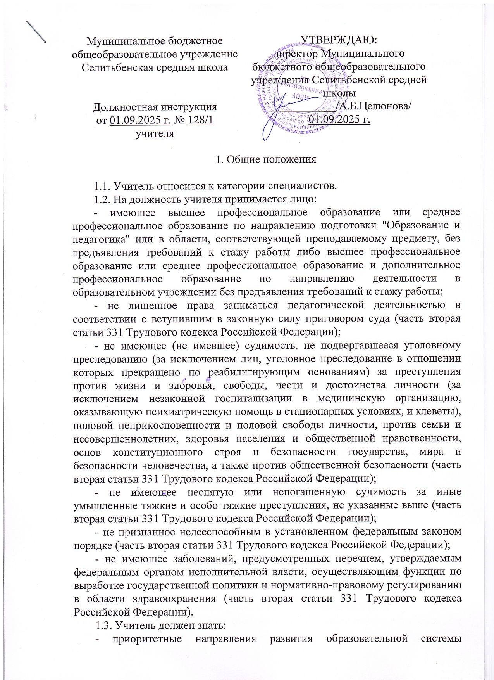
Российской Федерации;
- законы и иные нормативные правовые акты, регламентирующие образовательную деятельность;
- Конвенцию о правах ребенка;
- основы общетеоретических дисциплин в объеме, необходимом для решения педагогических, научно-методических и организационно-управленческих задач;
- педагогику, психологию, возрастную физиологию;
- школьную гигиену;
- методику преподавания предмета;
- программы и учебники по преподаваемому предмету;
- методику воспитательной работы;
- требования к оснащению и оборудованию учебных кабинетов и подсобных помещений к ним;
- средства обучения и их дидактические возможности;
- основы научной организации труда;
- нормативные документы по вопросам обучения и воспитания детей и молодежи;
- теорию и методы управления образовательными системами;
- современные педагогические технологии продуктивного, дифференцированного обучения, реализации компетентностного подхода, развивающего обучения;
- методы убеждения, аргументации своей позиции, установления контактов с обучающимися разного возраста, их родителями (лицами, их заменяющими), коллегами по работе;
- технологии диагностики причин конфликтных ситуаций, их профилактики и разрешения;
- основы экологии, экономики, социологии;
- основы работы с текстовыми редакторами, электронными таблицами, электронной почтой и браузерами, мультимедийным оборудованием;
- основы трудового законодательства;
- Правила внутреннего трудового распорядка образовательного учреждения;
- правила по охране труда и пожарной безопасности;
1.4. Учитель в своей деятельности руководствуется:
- Уставом;
- настоящей должностной инструкцией;
- иными актами и документами, непосредственно связанными с трудовой функцией учителя;
1.5. Учитель подчиняется непосредственно директору школы.
1.6. В период отсутствия учителя (отпуска, болезни и пр.) его обязанности исполняет работник, назначенный в установленном порядке, который приобретает соответствующие права и несет ответственность за неисполнение или ненадлежащее исполнение обязанностей, возложенных на него в связи с замещением.
1.7. Учитель относится к профессиональной квалификационной группе должностей педагогических работников четвертого квалификационного уровня (Приказ Минздравсоцразвития России от 05.05.2008 N 216н).

2. Функции

2.1. Обучение и воспитание обучающихся с учетом их психолого-физиологических особенностей и специфики преподаваемого предмета.
2.2. Обеспечение охраны жизни и здоровья обучающихся во время образовательного процесса.

3. Должностные обязанности

Учитель исполняет следующие обязанности:
3.1. Осуществляет обучение и воспитание обучающихся с учетом их психолого-физиологических особенностей и специфики преподаваемого предмета, способствует формированию общей культуры личности, социализации, осознанного выбора и освоения образовательных программ, используя разнообразные формы, приемы, методы и средства обучения, в том числе по индивидуальным учебным планам, ускоренным курсам в рамках федеральных государственных образовательных стандартов, современные образовательные технологии, включая информационные, а также цифровые образовательные ресурсы.
3.2. Обоснованно выбирает программы и учебно-методическое обеспечение, включая цифровые образовательные ресурсы.
3.3. Проводит учебные занятия, опираясь на достижения в области педагогической и психологической наук, возрастной психологии и школьной гигиены, а также современных информационных технологий и методик обучения.
3.4. Планирует и осуществляет учебный процесс в соответствии с образовательной программой образовательного учреждения, разрабатывает рабочую программу по предмету, курсу на основе примерных основных общеобразовательных программ и обеспечивает ее выполнение, организуя и поддерживая разнообразные виды деятельности обучающихся, ориентируясь на личность обучающегося, развитие его мотивации, познавательных интересов, способностей, организует самостоятельную деятельность обучающихся, в том числе исследовательскую, реализует проблемное обучение, осуществляет связь обучения по предмету (курсу, программе) с практикой, обсуждает с обучающимися актуальные события современности.
3.5. Обеспечивает достижение и подтверждение обучающимися уровней образования (образовательных цензов).
3.6. Оценивает эффективность и результаты обучения обучающихся по предмету (курсу, программе), учитывая освоение знаний, овладение умениями, развитие опыта творческой деятельности, познавательного интереса обучающихся, используя компьютерные технологии, в т.ч. текстовые редакторы и электронные таблицы, в своей деятельности.
3.7. Соблюдает права и свободы обучающихся, поддерживает учебную дисциплину, режим посещения занятий, уважая человеческое достоинство, честь и репутацию обучающихся.
3.8. Осуществляет контрольно-оценочную деятельность в образовательном процессе с использованием современных способов оценивания в условиях информационно-коммуникационных технологий (ведение электронных форм документации, в том числе электронного журнала и дневников обучающихся).
3.9. Вносит предложения по совершенствованию образовательного процесса в образовательном учреждении.
3.10. Участвует в деятельности педагогического и иных советов образовательного учреждения, а также в деятельности методических объединений и других формах методической работы.
3.11. Обеспечивает охрану жизни и здоровья обучающихся во время образовательного процесса.
3.12. Осуществляет связь с родителями (лицами, их заменяющими).
3.13. Выполняет правила по охране труда и пожарной безопасности.
3.14. В соответствии со статьей 9 Федерального закона от 25.12.2008 № 273-ФЗ «О противодействии коррупции» уведомляет работодателя, органы прокуратуры или другие государственные органы обо всех случаях обращения к нему каких-либо лиц в целях склонения его к совершению коррупционных правонарушений.
3.15. В соответствии со статьей 11 Федерального закона от 25.12.2008 № 273-ФЗ «О противодействии коррупции»:
принимает меры по недопущению любой возможности возникновения конфликта интересов;
в письменной форме уведомляет работодателя о возникшем конфликте интересов или о возможности его возникновения, как только станет об этом известно.
3.16. В соответствии со статьей 12.1 Федерального закона от 25.12.2008 № 273-ФЗ «О противодействии коррупции» соблюдает ограничения в части получения в связи с выполнением должностных обязанностей не предусмотренных законодательством Российской Федерации вознаграждений (ссуды, денежное и иное вознаграждение, услуги, оплату развлечений, отдыха, транспортных расходов) и подарков от физических и юридических лиц.
3.17. Соблюдает требования к служебному поведению и положения Кодекса этики и служебного поведения сотрудников МБОУ Селитьбенская СШ.
- Обязанности заместителя директора (в порядке совмещения должностей):
- Организует текущее и перспективное планирование деятельности педагогического коллектива образовательной организации.
- Координирует работу учителей и других педагогических работников по выполнению учебных планов и образовательных программ.
- Организует и координирует разработку необходимой учебно-методической документации.
- Осуществляет постоянный контроль за качеством образовательного процесса в школе и объективностью оценки результатов образовательной подготовки учащихся, работой факультативов; посещает уроки и другие виды учебных занятий, которые проводятся педагогическими работниками школы, анализ их форм и содержания, доводит результаты анализа уроков до сведения педагогов.
- Организует процесс разработки и реализации проекта модернизации образовательной системы основной ступени школы в соответствии с ФГОС, а также осуществляет систематический контроль за ходом реализации данного проекта.
- Проводит анализ соответствия содержания имеющихся предметных образовательных программ, использования результативных образовательных технологий, условий реализации образовательной программы, имеющихся способов и организационных механизмов контроля учебно-воспитательного процесса, оценка результатов ФГОС и определение необходимых изменений и корректировки.
- Организует инновационной деятельности в образовательном учреждении, анализ ее состояния и перспектив развития, внесение корректив в планы и содержание инновационной деятельности.
- Обеспечивает использование и совершенствование способов организации образовательного процесса и современных образовательных технологий, в том числе дистанционных.
- Оказывает помощь педагогам в освоении и разработке инновационных программ и технологий.
- Организует текущее и перспективное планирование методической работы с педагогическими работниками и ее проведение.
- Создает условия для развития творческого потенциала учеников.
- Организует учебно-исследовательскую и проектную деятельность учащихся, проводит научно-практические конференции, семинары, конференции, круглые столы, олимпиады в соответствии с утвержденным планом работы школы.
- Организует аттестацию педагогических работников школы в соответствии с перспективным планом прохождения аттестации и ежегодным приказом по аттестации.
- Организует работу по подготовке и проведению экзаменов.
- Осуществляет систематического контроля за учебной нагрузкой учеников.
- Составляет расписания учебных занятий, факультативов и других видов образовательной деятельности, обеспечивает качественную и своевременную замену уроков временно отсутствующих преподавателей, систематически ведет журнала учета пропущенных и замещенных уроков.
- Обеспечивает своевременное составление установленной отчетной документации, контроль правильного и своевременного ведения учителями классных журналов, а также другой школьной документации.
- Способствует повышению методического и профессионального уровня преподавательского коллектива.
- Организует повышение квалификации учителей в соответствии с перспективным планом повышения квалификации педагогических и руководящих кадров.
- Принимает меры по оснащению школьных учебных кабинетов современным оборудованием, наглядными пособиями и необходимыми техническими средствами обучения, пополнению школьной библиотеки учебно-методической и художественной литературой, журналами и газетами.
- Организует работу по соблюдению в учебно-воспитательном процессе норм и правил охраны труда и техники безопасности.
- Обеспечивает постоянный контроль за безопасностью используемого во время образовательного процесса оборудования, приборов, устройств, различных наглядных и демонстрационных средств и пособий для обучения.
- Разрешает проведение учебно-воспитательного процесса с учащимися при наличии оборудованных для этих целей учебных кабинетов и мастерских, которые бы отвечали всем правилам и нормам безопасности жизнедеятельности и имели акт принятия в эксплуатацию.
- Осуществляет контроль за безопасностью использования и хранения учебных приборов, оборудования, химических реактивов, наглядных пособий и мебели, принадлежащих школе.
- Своевременно принимает меры к изъятию химических реактивов, учебного оборудования, приборов и устройств, которые не предусмотрены типовыми перечнями.
- Выявляет обстоятельства несчастных случаев, которые произошли с работниками и учащимися школы.
- Инициирует и организует разработку и периодический пересмотр (не менее одного раза в пять лет) инструкций по охране труда, а также разделов требований безопасности жизнедеятельности в инструкциях, инструктажах и методических указаниях по выполнению практических, демонстрационных и лабораторных работ.
- Контролирует своевременное проведение инструктажа учащихся и его обязательной регистрации в специальном журнале регистрации инструктажей.
- Организует с участием заведующего хозяйством своевременное и качественное проведение паспортизации учебных кабинетов, мастерских, спортивных залов, а также подсобных помещений.
- Составляет на основании полученных от медицинского учреждения материалов списков лиц, которые подлежат периодическим медицинским осмотрам с указанием фактора, способствующего установлению необходимости проведения периодического медицинского осмотра.
- Определяет совместно с заместителем директора школы, курирующим вопросы воспитательной работы, методику, порядок обучения правилам дорожного движения, безопасности жизнедеятельности, пожарной безопасности, а также осуществляет проверку имеющихся знаний учащихся.
- Ведет и передает директору школы табеля учета рабочего времени педагогического и учебно-вспомогательного персонала.
- Участвует в комплектовании классов, принятие мер по сохранению контингента учеников.
- Контролирует соблюдение учащимися Правил поведения для учащихся школы.
- Организует работу с учениками "группы риска".
- Организует деятельность по администрированию школьного сайта.
- Принимает меры к наполнению школьной библиотеки учебно-методической и художественной литературой, педагогическими журналами и газетами по учебно-воспитательной работе.
- Выполняет поручения и распоряжения непосредственного руководителя.
- Обеспечивает режим информационной безопасности в период подготовки и проведения ГИА.
- Организует реализацию плана («дорожной карты») по подготовке к проведению ГИА.
- Проводит информационно-разъяснительной работы с обучающимися и их родителями (законными представителями) по вопросам подготовки и проведения ГИА.
- Организует ведения раздела ГИА на официальном сайте школы, работу телефона «горячей линии».
- Информирует выпускников и их родителей (под подпись) с порядком проведения ГИА, включая вопросы сроков, мест, порядка подачи заявлений, проведения экзаменов, оснований для удаления с экзамена, изменения или аннулирования результатов, ведения видеозаписи в пунктах проведения экзаменов (ППЭ), порядка подачи и рассмотрения апелляций, времени и места ознакомления с результатами экзаменов.
- Принимает и регистрирует заявления от обучающихся выпускных классов на участие в ГИА в установленные сроки.
- Формирует пакет документов и списков обучающихся, в том числе с ограниченными возможностями здоровья, детей-инвалидов и инвалидов, и передает сведения в соответствующие инстанции.
- Проверяет корректность сведений о выпускниках, внесённых в региональную информационную систему обеспечения проведения ГИА.
- Направляет списки сотрудников школы в качестве работников ППЭ и общественных наблюдателей для согласования.
- Знакомит педагогический коллектива с нормативными, инструктивными, методическими материалами по организации и проведению ГИА.
- Информирует сотрудников школы, привлекаемых в качестве работников ППЭ, а также лиц, желающих аккредитоваться в качестве общественных наблюдателей, о проведении обучающих семинаров.
- Контролирует прохождение сотрудниками школы, привлекаемыми в качестве работников ППЭ, обучения на учебной платформе федерального государственного органа.

4. Права

Учитель имеет право:
4.1. Участвовать в обсуждении проектов решений руководства образовательного учреждения.
4.2. По согласованию с непосредственным руководителем привлекать к решению поставленных перед ним задач других работников.
4.3. Запрашивать и получать от работников других структурных подразделений необходимую информацию, документы.
4.4. Участвовать в обсуждении вопросов, касающихся исполняемых должностных обязанностей.
4.5. Требовать от руководства образовательного учреждения оказания содействия в исполнении должностных обязанностей.

5. Ответственность

5.1. Учитель привлекается к ответственности:
- за ненадлежащее исполнение или неисполнение своих должностных обязанностей, предусмотренных настоящей должностной инструкцией, - в порядке, установленном действующим трудовым законодательством Российской Федерации;
- за нарушение Устава (Положения) образовательного учреждения;
- за применение, в том числе однократное, методов воспитания, связанных с физическим и (или) психическим насилием над личностью обучающегося;
- за правонарушения и преступления, совершенные в процессе своей деятельности, - в порядке, установленном действующим административным, уголовным и гражданским законодательством Российской Федерации;
- за причинение ущерба образовательному учреждению - в порядке, установленном действующим трудовым законодательством Российской Федерации.
- за неисполнение обязанностей, установленных Федеральным законом от 25.12.2008 № 273-ФЗ «О противодействии коррупции»;
- за нарушение положений Кодекса этики и служебного поведения сотрудников МБОУ Селитьбенская СШ;

- за иные нарушения действующего законодательства по противодействии коррупции

6. Заключительные положения

6.1. Настоящая должностная инструкция разработана на основе
квалификационной характеристики должности "Учитель" (Единый
квалификационный справочник должностей руководителей, специалистов и служащих, раздел "Квалификационные характеристики должностей работников образования", утвержденный Приказом Минздравсоцразвития России от 26.08.2010 № 761н).
6.2. Ознакомление работника с настоящей должностной инструкцией
осуществляется при приеме на работу (до подписания трудового договора).
Факт ознакомления работника с настоящей должностной инструкцией
подтверждается росписью в экземпляре должностной инструкции, хранящемся у работодателя.

С должностной инструкцией ознакомлен(а) ___________ _____________
(подпись) (ФИО)
1 экз. копии получил(а) на руки ____________ _________
(подпись) (дата)

